Home (primera Hoja)

Médica oftalmóloga especialista en párpados y vías lagrimales.

Presentó numerosos trabajos científicos, ha publicado artículos y capítulos en libros de la especialidad. Se desempeñó como oradora y directora en Congresos y Jornadas de actualización.

Actualmente se encuentra a cargo del servicio de Oftalmología del Instituto de Rehabilitación Psicofísica de CABAj, del servicio de Oftalmología de la Clínica AMEBPBA y de la sección de Vías Lagrimales y Plástica Ocular del Centro Oftalmológico de Diagnóstico.

Se desempeña como cirujana de Vías lagrimales y Plástica ocular en centros oftalmológicos jerarquizados y como Docente Autorizada de la Universidad de Buenos Aires en actividades de grado y postgrado.

Antecedentes:

**Actividad Asistencial**

Instituto de Rehabilitación Psicofísica

Responsable del servicio de Oftalmóloga – 2010 a la fecha

Coordinadora del Servicio de Oftalmología

Clínica AMEBPBA, 2003 a la fecha

Cirugía Plástica ocular y vías lagrimales.

Equipo quirúrgico: Dr. Carlos Plotkin, 2002 a la fecha.

Centro Oftalmológico de Diagnóstico

Dr. Herminio Negri - 1996 a la fecha

* Especialista en vías lagrimales y plástica ocular.
* Coordinadora médica.
* Jefatura de guardia.
* Coordinadora docente

MEMBRESIAS

Sociedad Argentina de Oftalmología.

Consejo Argentino d Oftalmología.

American Academy of Ophthalmology

Asociación Argentina para el Estudio de la recuperación del Ciego y el Ambliope (ASAERCA)

Curriculum Vitae

**Títulos**

*Médica*

Universidad de Buenos Aires, 1992

MN: 85939- MP: 55691- SSS: 96 398

*Especialista en Oftalmología.*

Ministerio de Salud y Acción Social, 1998

*Master en Oftalmología*

Universidad Católica de Salta, 1998

*Especialista Universitaria en Oftalmología*

Universidad Nacional de La Plata. 2002

*Especialista en Oftalmología con evaluación.*

Colegio de Médicos de la Provincia de Buenos Aires - Distritio IV. 2002

*Recertificación en la Especialidad.*

Asociación Médica Argentina. Comité de Recertificaciones (CRAMA). 2008

*Recertificación en la Especialidad*.

Asociación Médica Argentina. Comité de Recertificaciones (CRAMA). 2014

*Docente Adscripta*

Formación Docente y Pedagógica en Ciencias de la Salud.

Universidad de Buenos Aires - Facultad de medicina- 2006

*Docente Autorizada*

Consejo Directivo de la Facultad de Medicina

Universidad de Buenos Aires- Facultad de medicina- 2012

*Licenciada en Rehabilitación Visual*

ICRYM (Instituto de la Rehabilitación y el Movimiento)

UNSAM (Universidad Nacional de San Martin) - 2015

**Actividad en entidades profesionales representativas**

Miembro de la Sociedad Argentina de Oftalmología.

Miembro del Consejo Argentino d Oftalmología.

Miembro American Academy of Ophthalmology

Miembro de la Asociación Argentina para el Estudio de la recuperación del Ciego y el Ambliope (ASAERCA)

**Actividad Hospitalaria**

Campaña de Prevención de la Ceguera por Diabetes – CAO- IREP 2011/2012/2013/2014/2015

Campaña Nacional de Detección de Glaucoma – CAO - IREP 2011/ 2012/ 2013/ 2014/2015

Semana del Prematuro - Unicef 2014

Programa de Actualización: Ojos que Miran – IREP 2011.

Oftalmóloga de Planta Titular – 30 horas semanales – 2011 a la fecha

Instituto de Rehabilitación Psicofísica – Asociación Médicos Municipales.

Oftalmóloga de Planta Interina – 30 horas semanales – 2010 - 2011

Instituto de Rehabilitación Psicofísica – CABA

Pasantía en Ecografía Ocular . 2008

Hospital Pedro Lagleyze. Dr. G. Talevi

Becaria honoraria adscripta del Servicio de Plástica Ocular.

Hospital Oftalmológico Santa Lucía,2000-2002.

Dr. E Torres, Dra. A Ascarza

Pasantía en Infecciones oculares, 2000-2001

Dr. R. Brunzini

Técnica en Ecografías Oculares

Servicio de Retina. Dr. P. Rivera,1999-2002.

Hospital Oftalmológico Santa Lucía

Becaria Honoraria Adscripta del Servicio de Retina Hospital Oftalmológico Santa Lucía,1999-2000.

Dr. P Rivera.

Cirujana Ablacionista,1997-1998

Banco de Ojos del Hospital Oftalmológico Santa Lucía ,1997-1998.

Concurrente programática del Hospital Oftalmológico Santa Lucía, 1994-1999

Resolución Nº 1147/ss/94

**Actividad Asistencial**

Instituto de Rehabilitación Psicofísica

Responsable del servicio de Oftalmóloga – 2010 a la fecha

Coordinadora del Servicio de Oftalmología

Clínica AMEBPBA, 2003 a la fecha

Cirugía Plástica ocular y vías lagrimales.

Equipo quirúrgico: Dr. Carlos Plotkin, 2002 a la fecha.

Centro Oftalmológico de Diagnóstico

Dr. Herminio Negri - 1996 a la fecha

* Especialista en vías lagrimales y plástica ocular.
* Coordinadora médica.
* Jefatura de guardia.
* Coordinadora docente.

**Cursos de Postgrado**

**Cursos de más de 500 horas netas con evaluación:**

Licenciatura en Rehabilitación Visual

Instituto d Ciencias de la Rehabilitación y el Movimiento

Duración: 1088 hs

Universidad Nacional de San Martin. 2013-2015

Master en Oftalmología

Duración: 2554 hs.

Universidad Católica de Salta

Director: Dr J Lynch. 1996-1998

**Cursos de entre 200 y 499 horas netas con evaluación:**

Todo Prematuro tiene Derecho a la prevención de la Ceguera por ROP

Duración: 200 hs

Unicef- SAO- SAP-Ministerio de Salud de la Nación- 2014

XV Curso Panamericano de Oftalmología del Cono Sur.

Duración: 240 hs.

Director: Dr M Peréz Genovesi, 1997

**Cursos de entre 100 y 199 horas netas:**

Administración y Organización de Sistemas de Salud.

Duración 120 hs.

Municipalidad de la Ciudad de Buenos Aires.

Hospital Gral de Agudos I. Pirovano, 1995

**Cursos de entre 50 y 99 horas netas:**

Diplomatura en Glaucoma – 2011 Duración 60 hs

UCES Director: Dr J. R. Sampaolesi

Manejo de la Epifora – 2010. Duración 90 hs

Hospital Italiano Director: Dr J Premolli- Dr Rodolfo Vigo

Técnica en Ecografías Oculares. Duración 90 hs

Sociedad Argentina de Oftalmología. Director: Dr A. Lombardi, 2001

IV Curso de Posgrado “Uvea – Retina – Vítreo “ Duración 76 hs.

Universidad Austral. Director: Dr R Dodds, 1998

**Cursos no incluidos en los puntos anteriores:**

Estética Periocular - Hospital Italiano- 2015 5 hs

2x2 Infecciones Oculares – Dr Brunzini- 2015

Discapacidad Visual de Origen Neurológico - ASAERCA-2015 48 hs

Evaluación Funcional Visual de las Personas con BV- ASAERCA-2015 48 hs

Glaucoma Primario de Angulo Abierto y sus Variantes -Hospital Italiano- 2015 4 hs

Degeneración Macuar Relacionada con la Edad - Hospital Italiano- 2014 4 hs

XXII Jornadas Argentinas de Tiflología –ASAERCA- 2014 24 hs

Estética Periocular- -Hospital Italiano- 2014 7 hs

Relación Médico Paciente – Dr. Lemos UCES - 2014

Neoplasias de conjuntiva - Hospital Italiano- 2014 3 hs

Enfermedad Herpética Ocular - Hospital Italiano- 2014 4 hs

Lo esencial de Papila en el Glaucoma - Hospital Italiano- 2014 4 hs

Iniciación a la Inclusión de las personas con Discapacidad 2014 – ISC 32 hs

Desarrollo infantil - Intramed 2013 25 hs

Búsqueda de Información Biomédica – Intramed- 2013 25 hs

Miastenia Gravis – Intramed – 2012 21 hs

Parasitología Práctica – Intramed – 2012 27 hs

Alzheimer en atención primaria – Intramed – 2012 23 hs

Curso de Cirugía Diplopia para el Oftalmólogo General – Hospital Italiano – 2012 4 hs

Curso de Emergencias neurooftalmológicas– Hospital Italiano – 2012 5 hs

Curso de Cirugía Refractiva para el Oftalmólogo General – Hospital Italiano – 2011 5 hs

Curso de Actualización de Retinopatía Diabética – Hospital Italiano – 2011. 5 hs

Actualización en Neuroftalmología – CAO 2011 35 hs

Actualización en Retina – CAO 2011. 35 hs

Curso de Educación Virtual “Métodos de Examen en Oftalmología” – 2010.

* Modulo I: Segmento Anterior, Cornea, Cristalino , Ecografías y V. Lagrimales.
* Modulo II: Retina – Refracción
* Modulo III: Glaucoma
* Modulo IV: Motilidad Extrínseca –Neurooftalmología -Orbita- Instrumental Quirúrgico

Nervio óptico de la “A a la Z” Dres. Virginia Zanutigh y Javier Casiraghi. 2009

5° Curso de Tendencias en cirugía de catarata. Dr J.L. Buonsanti, 2008

Clínica e Imágenes en Patología Orbitaria - SAO. 2007

Primer Curso de Actualización Oftalmológica. Dr C Plotkin. 2006

Curso Universitario de Postgrado en Glaucoma. Duración 45 hs –Univ. Favaloro - Dr F Lerner, 2003.

II Curso Internacional de Cirugía Ocular – Patología orbito palpebral

Universidad del Salvador. 1997 Urgencias en oftalmologíaDuración: 12 hs.

Hospital Dr. Pedro Lagleyze. 1996

Curso Breve de Ecografía Ocular y su Aplicación Clínica Universidad Católica Argentina.1996

Exámenes Complementarios en Oftalmología Centro Privado de Ojos. 1995

**Concurrencia a Congresos y Jornadas**

American Academy of Ophthalmology – Las Vegas- 2015

II Ateneo Interactivo SAVyR - 2015

Jornadas Argentinas de Oftalmología – CAO- 2015

* Criterios actuales en diagnóstico y tratamiento de superficie ocular
* Recomendaciones prácticas para el oftalmólogo general

2° Jornada de Baja Visión- ASAC - 2015

Jornadas Argentinas de Oftalmología – CAO- 2014

* Tecnología en Baja Visión
* Rehabilitación Visual en el País

Jornada de gestión de Calidad- IREP- 2013

2º Jornada para el abordaje del RN de Riesgo –Secretaria de Salud y Desarrollo Humano- 2013

Curso 25 Aniversario- Sección de plástica ocular Htal de Clinicas – 2013

Curso Anual –SAO 2013

1º Encuentro Nacional para la atención de niños con MMC- 2013

Simposio de glaucoma - Merck Sharo & Dohme – 2012

III Orbital Society Symposium - 2012

III Congreso Iberoamericano de Oculoplástica y Orbita -2012

Curso Anual –SAO 2012

Jornadas Argentinas de Oftalmología – CAO – 2012.

* Valoración Oftalmológica del paciente Neurológico
* Patología Palpebral
* Infectología de la Superficie Ocular
* Ulceras Corneales

Jornada Consultores Oftalmológicos- Novedades y Tendencias – 2012

Triangulo Oculoplástico – Centro Privado de Ojos – 2011

29º Congreso Panamericano de Oftalmología – Bs. As. – Argentina – 2011

Simposio Argentino de Oftalmología – Salta – 2011

19 º Congreso Argentino de Oftalmología – Mar del Plata – 2011

VIII CAPO in vivo – Hospital de Clínicas – 2010.

Curso Anual –SAO 2010­

Curso de Instrucción y Actualización en Implantes de Segmentos Intracorneales. H Italiano– 2010

Curso de Instrucción y Actualización en Implantes de Seg. Intracorneales Dr N F Meijide – 2010.

Curso Anual – SAO. 2009

Encuentros Antero-posteriores – Dr Benisek – 2009

Primer Curso Bienal – SAPO. 2009

Jornadas en Oftalmología – SAO 90 años – 2011

VII Simposio Internacional Avances en Glaucoma – 2009

Simposio Internacional de Plástica ocular, vías lagrimales y orbita. - SBCPO, 2008

IV Congreso Bienal de Glaucoma. - Dr A. Peyret, 2008.

Curso Anual - S A O. 2008

VI CAPO. Curso Anual de Plástica Ocular - Dr G, Frederich- Dr J.P. Aldecoa. 2007

VI Simposium Internacional Avances en Glaucoma. - Dr F. Lerner. 2007

Manifestaciones Oculares de las Enfermedades Sistémicas- Htal Alemán 2007

XVIII Congreso Argentino de Oftalmología. 2007

Curso AnuaL - S A O – C A O. 2006

Curso de actualización de Uveítis e Inflamaciones Oculares. Dr R Brunzini- Dr G Budmann. 2005

IV Curso Anual de Plástica Ocular y Ojo Seco - Dr G Fridrich- Dr P Aldecoa. 2005

Curso Anual - S A O. 2005

Segundo Curso Bienal de Glaucoma - Sociedad Argentina de Glaucoma. 2004

Curso Anual - S A O –C A O. 2004

Dogmas en Neurooftalmogía - Dr R Ebner 2003

Curso Anual de Perfeccionamiento para Graduados - S.A.O.– C.A.O. 2002

Uso y aplicaciones de Botox en Estética - Allergan 2002

Cómo preparar y presentar un trabajo en Oftalmología - S.A.O. 2001

Oftalmopediatría - Curso de Ex – Alumnos del Cono Sur. 2000

XXVII Curso Anual - F.O.A. 2000

Curso Anual S.A.O – C.A.O. 2000

XVI Congreso Argentino de Oftalmología - CAO. 1999

XXV Curso Anual - F.O.A. 1998

Curso Anual de Perfeccionamiento para Graduados - C.A.O. 1998

Curso Anual de Perfeccionamiento para Graduados - S.A.O. 1998

Survis V - Instituto de la Visión. 1998

XXIV Curso Anual - F.O.A. 1997

4° Curso de Ex – Alumnos del Cono Sur - Rosario. 1997

Curso Anual de perfeccionamiento para graduados - C.A.O. 1997

Curso Anual de perfeccionamiento para graduados - S.A.O. 1997

XXIII Curso Anual - F.O.A. 1996

Curso Anual de Perfeccionamiento para Graduados - C.A.O. 1996

Curso Anual de Perfeccionamiento para Graduados - S.A.O. 1996

Modulo de Actualización en Glaucoma - Hospital Oftalmológico Santa Lucía. 1996

Modulo de Actualización en Estrabismo - Hospital Oftalmológico Santa Lucía. 1996

11° Ciclo de cursillos de actualización en oftalmología. - Dr G Piantoni, 1995

Infecciones Oculares y Uveitis - Hospital Bernardino Rivadavia. 1995

Indicación Quirúrgica en Estrabismo - Hospital Alemán. 1995

“Últimos avances en la oftalmología”.- Panamericano del Cono Sur. 1995

XXIV Jornadas Científicas del Hospital “Dr. I. Pirovano” - 1994

Córnea: Exámenes Básicos y Urgencia - Dr. Gustavo Cremona.1994

Curso de Cornea - Hospital de Clínicas. 1994

Manejo del Estrabismo - Hospital de Clínicas.1994

Cirugía Plástica Ocular - Hospital de Clínicas.1994

Diagnóstico y Tratamiento del Glaucoma - Hospital de Clínicas. 1994

Patología de Ojo Externo - Hospital de Clínicas. 1994

Cirugía del Desprendimiento de Retina - Hospital de Clínicas. 1994

Infectología Ocular- Hospital de Clínicas. 1994

Introducción a la Neurooftalmología - Hospital de Clínicas.1994

Curso básico de Uveítis - Hospital de Clínicas. 1994

Simposio Internacional sobre Nuevos Macrolidos - Merck, 1992

“SIDA, Un Desafío Médico Y Social” - U.B.A, 1989

**Actividad Docente y Universitaria**

**Docencia Universitaria**

Curso de Postgrado en Rehabilitación del ACV - carga horaria 92 hs

Resolución nº 1116 MSDC-2011 - IREP- 2012

Docente

Docente Autorizada en Oftalmología

Universidad de Buenos Aires

Expediente Nº 16658/2010, resolución 4375 de mayo 2012

Carrera de Especialista Universitario en Oftalmología

Hospital Santa Lucía-SAO-UBA

Dictado de clases 2009 a la fecha

Docente Adscripta en Oftalmología.

Universidad de Buenos Aires.

Expediente N° 508.528/0 de julio 2006.

Docente Asociada Sanatorio Güemes

Universidad de Buenos Aires.

Expediente N° 515.171/05 de abril 2006.

Docente Invitado. Módulo de Plástica Ocular.

Carrera de Especialista en Oftalmología.

Universidad de Salvador.2005-2007

Docente Universitaria.

Adjunta Transitoria.

Universidad Abierta Interamericana, 2004-2006.

Encargada de la Enseñanza de la Asignatura Oftalmología

UDH Sanatorio Güemes, 2003 al 2012

Coordinador Docente UDH Srio Güemes: Dr N. Morgulis.

**Docencia no Universitaria**

Instituto Superior de Enseñanza Especial

Profesora de la asignatura: Anatomía y Patología del Aparato Visual y Bases Oftalmológicas de la Baja Visión - CABA - 2013 a la fecha

**Actividad en congresos y Jornadas**

Comunidad Educativa Escuela Especial N° 35

CABA- 2014

Disertante

Patología del Aparato Visual

UNSAM- 2014

Disertante

Atención Temprana en Educación Especial

Jornadas ISPEE- CABA- 2114

Disertante

El quirófano en acción: los otros protagonistas

CAO-2013

Directora del curso

Precongreso Anual –SAO 2013

Destrezas; Cirugía de párpado y conjuntiva

Tutora

Malposiciones Palpebrales- Modulo de orbita y Plástica

Curso de Educación Superior en Oftalmología del Cono Sur -CAO- 2013

Disertante

Precongreso Anual –SAO 2012

Destrezas; Cirugía de párpado y conjuntiva

Tutora

XIX Congreso Argentino de Oftalmología

Traumatismo de Tejidos Blandos

Mar del Plata – 2011

Disertante

Curso de Plástica ocular: [www.noloderivo.com](http://www.noloderivo.com)

Curso Anual de Oftalmología.

SAO – 2009

Disertante

XVIII Congreso Argentino de Oftalmología

“La oftalmología basada en la evidencia”, 2007

Procedimientos para el oftalmólogo general

Mullerectomía,

Disertante

Terapia con 5 FU como Tratamiento medicamentoso del Pterigion Recidivado.

Curso Anual de Perfeccionamiento para Graduados

SAO – CAO, 2006. Discutidora.

**Trabajos Científicos**

**Trabajos científicos, monografía individual:**

La Visión quedó a un lado

UNSAM- 2015

Tesis de Licenciatura

Te Acompañare en Silencio - SAO 2013

Negligencia Visual Unilateral

CAO- 2013

SAO NEWS

Müllerectomía: Una técnica accesible al no especializado.

Sociedad Argentina de Oftalmología -2013

Trabajo libre

Negligencia Visual Unilateral

I Congreso Argentino Multidisciplinario de Baja Visión -2012

Síndrome de Lyell

Universidad Católica de Salta, 1998

**Trabajos Científicos de investigación en colaboración:**

Un horizonte desolador – SAO 2013

Iceberg pigmentado - SAO 2008

Motivo de consulta: “lo perdí” - SAO 2008

Panoftalmitis Endógena - Simposio Intencional de Plástica

Ocular, Vías Lagrimales y Orbita.

Foz de Iguazú, 2008

Cirugía correctiva del ectropion involucional

Dr. Carlos Plotkin, Dr. Eduardo Torres, Dra. Amalia Ascarza, Dra. Claudia Castro

Video: Curso anual 2002.

Embolia séptica intraocular, difícil diagnóstico.

Ateneo Inter-hospitalario.

S.A.O, 1994

“Riesgos oculares de la radiación ultravioleta”

XXIV Jornadas Científcas del Hospital " Dr. I. Pirovano "

Hospital Dr I Pirovano , 1994.

DOCENCIA:

**Docencia Universitaria**

Curso de Postgrado en Rehabilitación del ACV - carga horaria 92 hs

Resolución nº 1116 MSDC-2011 - IREP- 2012

Docente

Docente Autorizada en Oftalmología

Universidad de Buenos Aires

Expediente Nº 16658/2010, resolución 4375 de mayo 2012

Carrera de Especialista Universitario en Oftalmología

Hospital Santa Lucía-SAO-UBA

Dictado de clases 2009 a la fecha

Docente Adscripta en Oftalmología.

Universidad de Buenos Aires.

Expediente N° 508.528/0 de julio 2006.

Docente Asociada Sanatorio Güemes

Universidad de Buenos Aires.

Expediente N° 515.171/05 de abril 2006.

Docente Invitado. Módulo de Plástica Ocular.

Carrera de Especialista en Oftalmología.

Universidad de Salvador.2005-2007

Docente Universitaria.

Adjunta Transitoria.

Universidad Abierta Interamericana, 2004-2006.

Encargada de la Enseñanza de la Asignatura Oftalmología

UDH Sanatorio Güemes, 2003 al 2012

Coordinador Docente UDH Srio Güemes: Dr N. Morgulis.´

Encargada de la Enseñanza de la Asignatura Genética en Oftalmología

Instituto de Ciencias de la Rehabilitación y el Movimiento- Licenciatura en Rehabilitación Visual

UNSAM 2016

**Docencia no Universitaria**

Instituto Superior de Enseñanza Especial

Profesora de la asignatura: Anatomía y Patología del Aparato Visual y Bases Oftalmológicas de la Baja Visión - CABA - 2013 a la fecha

Cirugía plástica y vías lagrimales

Equipo quirúrgico: Dr. Carlos Plotkin

Cirujana

2002 a la fecha

Centro Oftalmológico de Diagnóstico

Responsable de la sección de Plástica y Vías lagrimales

2004 a la fecha

Equipo quirúrgico: Clínica de Ojos San Fernando.

Cirujana

2008 a la fecha

Equipo quirúrgico: Clínica Privada de Ojos San Martin

Cirujana

2015 a la fecha

Rehabilitacion vIsual

El Instituto de Rehabilitación Psicofísica tiene como objetivo principal la rehabilitación integral del paciente con alteraciones motoras, en este contexto trabajo en programas de rehabilitación visual en pacientes internados y ambulatorios.

Mas alla de los ojos

La oftalmología como un medio para llegar a la gente, brindando no solo un servicio, sino promoviendo la prevención, la integración y la formación

Solidaridad:

Acercarse al algente con necesidades en barrios carenciados fue el objetivo de estas campañas, brindando prescripción de lentes y derivando a centros cercanos a las personas con patologías complejas.

El mural:

esc

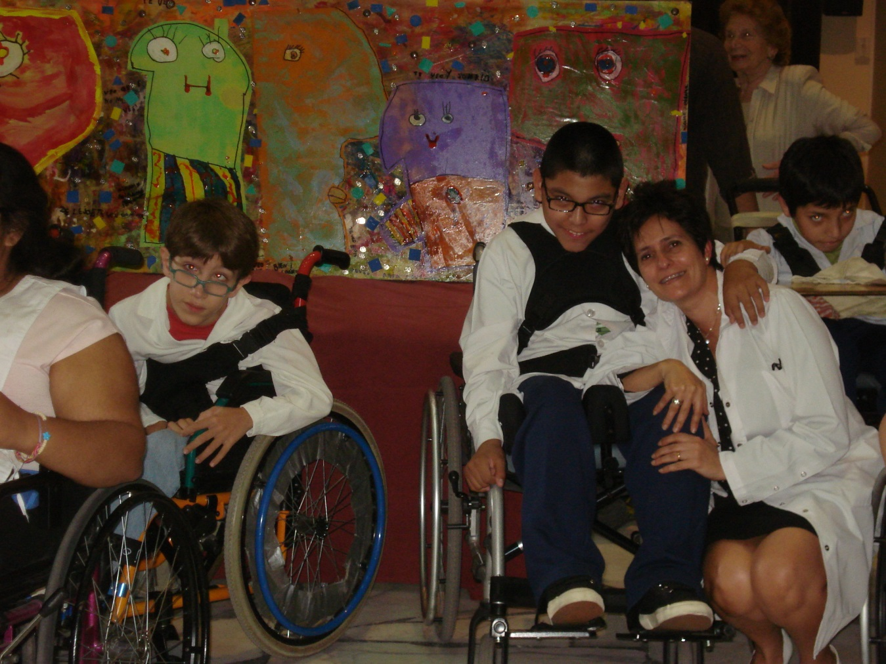

Realizado por los alumnos de la Escuela de dicapacitados N°1 D.E. 10. Es un proyecto que hemos llevado a cabo en el año 2013, ( leer mas)

Hace seis años que estoy a cargo del área de oftalmóloga en el Instituto de Rehabilitación Psicofísica de la CABA.

Hacía mucho tiempo que el oftalmólogo anterior se había jubilado, de hecho tampoco había servicio de oftalmología.

En estos años equiparon el servicio, y en marzo del 2013 el administrador me informó que iban a pintarel consultorio, pero hizo una observación: " ese cuadro horrible que tenés ahí: TIRALO".

El cuadro horrible, en realidad es un bastidor de aprorx 2 mts x 80 cm que tinía pegado un plano de la zona norte del Gran Buenos Aires, con el papel gastado por los años.

En el piso de arriba de mi consultorio funcionaba una escuela de niños discapacitados motores e intelectuales que es totalmente independiente del hospital (actualmente se ha mudado a un predio más confortable). En ese entonces hablé con la directora de la escuela y luego con las profesoras de Arte y les plantee que yo les daba el cuadro para que los chicos hicieran algo lindo para el consultorio, lo único que les pedí es que sea colorido.

hace un tiempo subí para ver si aún estaba mi propuesta en pie.

Los chicos, eligieron pintar algo parecido a los cuadros de Milo Lockett, las maestras les hablaron de él, le mostraron sus obras...se reengancharon con el proyecto y trabajaron en él durante dos meses.

El tiempo pasó, pintaron el consultorio y el producto de su arte, de su trabajo, está plasmado en este cuadro, que hace años forma parte del consultorio y realmente me hace sentir muy orgullosa.

­­­­­­­­­­­­­­­----___________________________________

Campañas

Como responsable del área de oftalmología, el IREP participa anualmente de campañas de detección de Retinopatía Diabética y Glaucoma, que se realizan a nivel nacional promovidas por el Consejo Argentino de Oftalmología.

Charlas

Con el fin de favorecer el trabajo interdisciplinario organizo charlas informativas para profesionales de otras especialidades.

Como integrante del IREP ofrecemos información dirigida a pacientes con el fin de concientizar y promover controles de algunas enfermedades y su prevención.

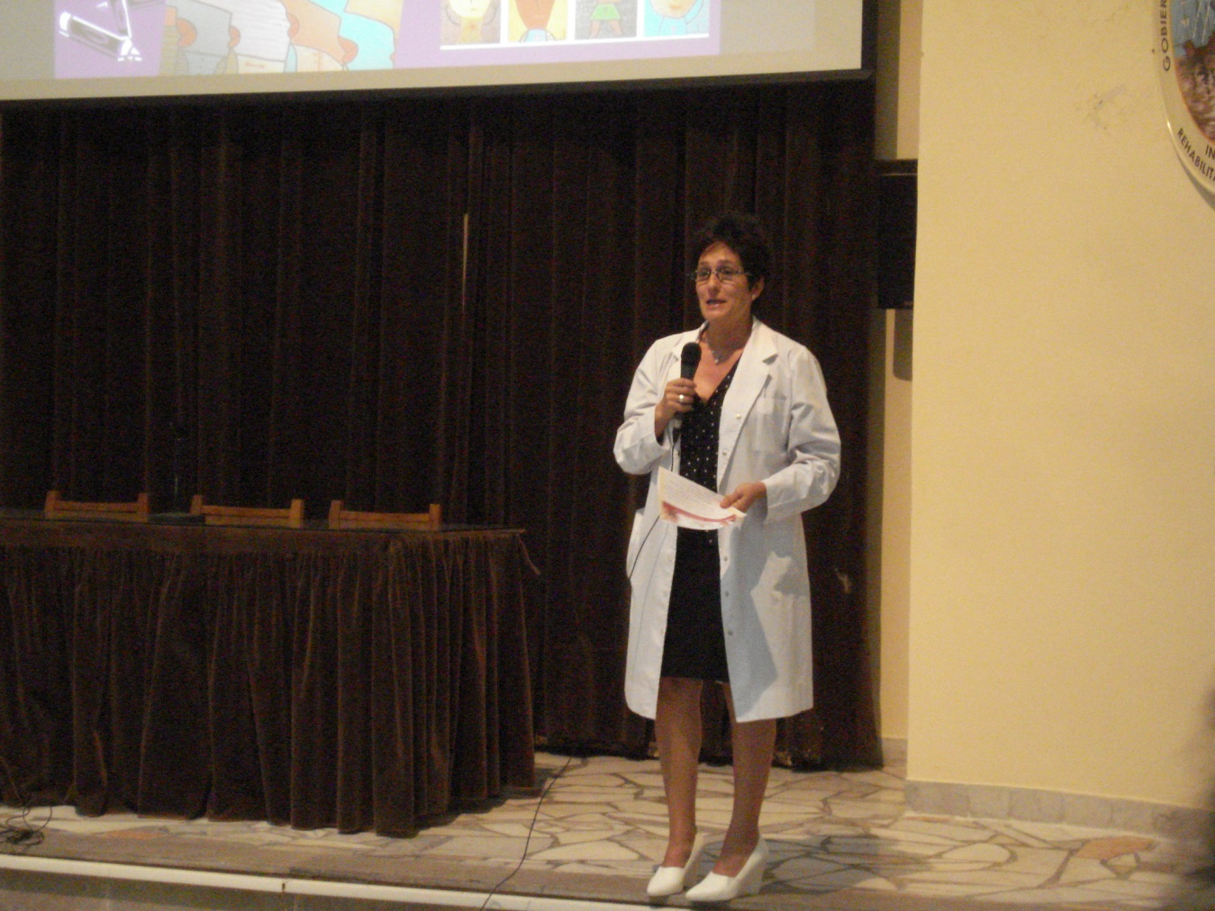

Ojos que miran

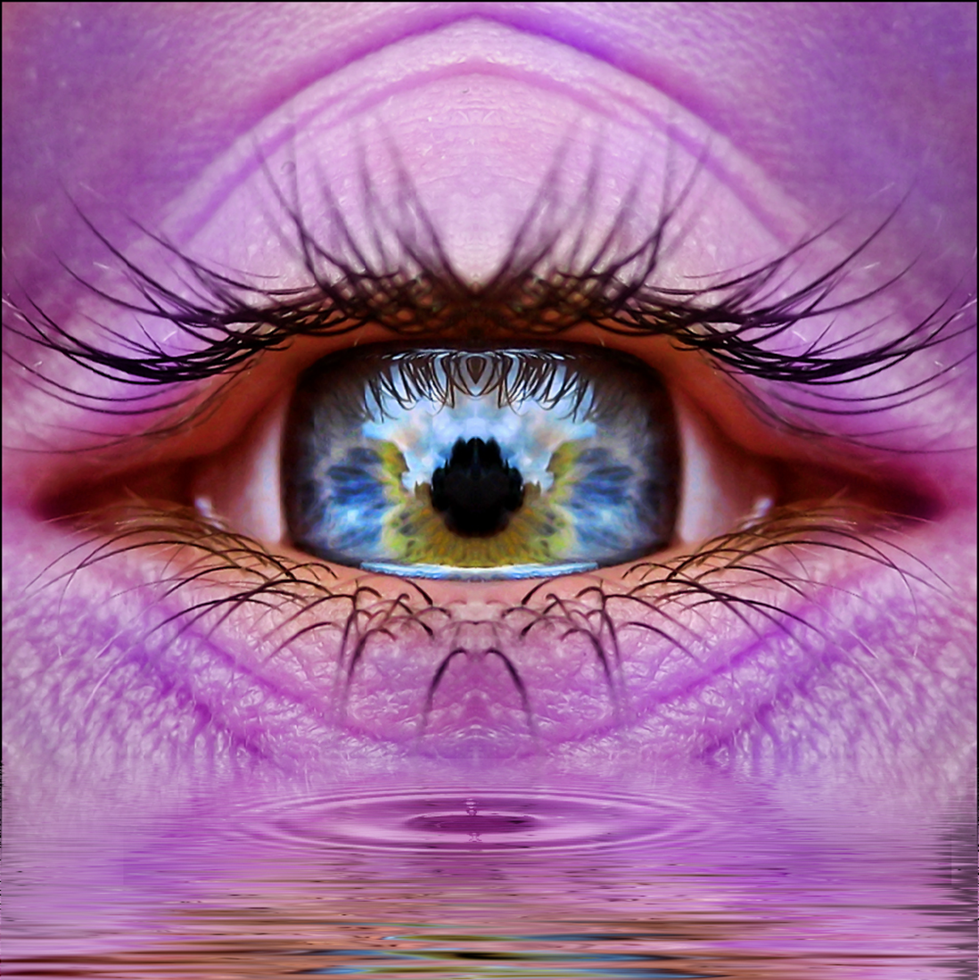

Con el fin de favorecer el trabajo interdisciplinario fue ideado”**Ojos que miran” esta es una propuesta del consultorio de oftalmología que propone charlas de 20 minutos, con el objeto informar aquello que es útil, lo inútil y lo nuevo en oftalmología para los médicos en general.**

Rehabilitación Visual en el ISPEE

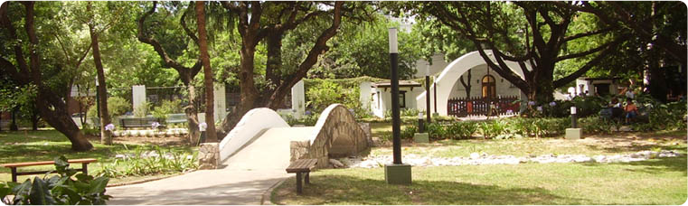

El Instituto de Rehabilitación Psicofísica tiene como objetivo principal, la rehabilitación integral del paciente con alteraciones motoras, en este contexto trabajo en programas de rehabilitación visual en pacientes internados y ambulatorios.